Projektas
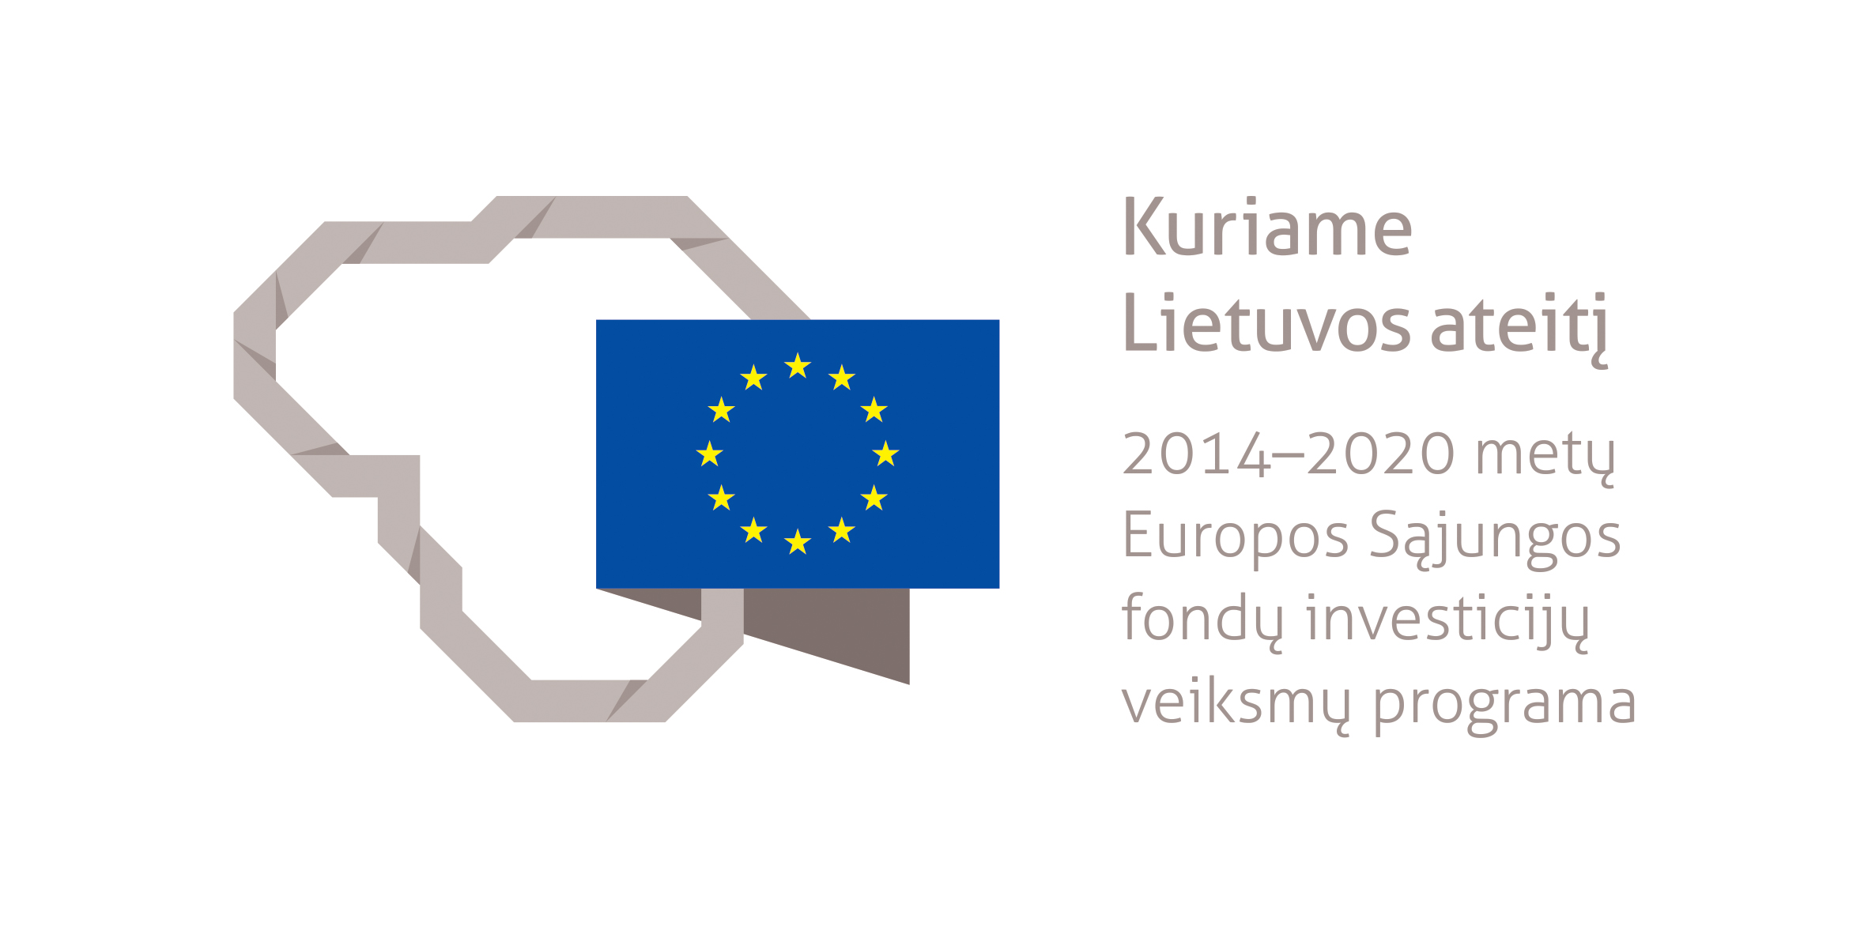
2014–2020 metų Europos Sąjungos fondų investicijų veiksmų programos
stebėsenos komiteto posėdis

Verslo ir poilsio kompleksas „Batoras“
Srovės g. 21, Vilnius

2018 m. gegužės 3 d.

DARBOTVARKĖS PROJEKTAS

8.45–9.00 | Dalyvių registracija (sutikimo kava)
9.00–9.10 | Pasveikinimo žodis, darbotvarkės tvirtinimas
9.10–9.20  (10 min.) | Stebėsenos komiteto sudėties atnaujinimo svarstymas ir tvirtinimas / diskusija (derinama)  (Finansų ministerijos atstovas) | Balsavimas
9.20–9.50  (20+10 min.) | 2014–2020 metų Europos Sąjungos fondų investicijų veiksmų programos 1 prioriteto įgyvendinimo bei aukštojo mokslo reformos įgyvendinimo pažangos pristatymas / diskusija  (Ūkio bei Švietimo ir mokslo ministerijų atstovai) | Informavimas
9.50–10.20  (20+10 min.) | Vertinimo plano įgyvendinimas: vertinimai, rekomendacijos ir jų įgyvendinimas / diskusija  (Finansų ministerijos atstovas) | Informavimas
10.20–11.00  (30+10 min.) | 2014–2020 metų Europos Sąjungos fondų investicijų veiksmų programos įgyvendinimo ataskaitos už 2017 m. pristatymas (tame tarpe didelės apimties projektų bei finansinių priemonių įgyvendinimas) / diskusija  (Finansų ministerijos atstovai) | Balsavimas
11.00–11.20  (20 min.) | Kavos pertrauka
11.20–11.30  (10 min.) | Pasiūlymų dėl projektų atrankos kriterijų nustatymo / keitimo svarstymas ir tvirtinimas: A dalis  (Ministerijų atstovai) | Balsavimas
11.30–12.50  (80 min.) | Pasiūlymų dėl projektų atrankos kriterijų nustatymo / keitimo svarstymas ir tvirtinimas: B dalis  (Ministerijų atstovai) | Balsavimas
12.50–13.00 | Kiti klausimai
13.00 | Posėdžio pabaiga

